УДК 004.9 : 631.1

Інформаційна система планування заготівлі молока на території громади.

Кисіль С. Р. Кафедра ІСТ – Дубляни, Львівський НАУ, 2021.

Кваліфікаційна робота: 61 с. текс. част.,

У даній роботі проведено аналіз предметної області, ідентифіковано ідею застосунку, проведений огляд аналогічних інформаційних систем та зроблено загальний опис роботи майбутньої інформаційної системи.

Виконано планування структур робіт, планування їх змісту, моделювання процесу поетапного виконання робіт з заготівлі молока, представлено інформаційну систему, яка відповідає вимогам та критеріям проекту, показано її архітектуру, подано приклади виконання робіт та показано діаграми декомпозицій, варіантів використання та архітектури системи.

В результаті отримано інформаційну систему планування заготівлі молока на території громади у вигляді веб застосунку.

Практичним значенням даної роботи, яка надає користувачеві інформацію про вірогідні варіанти заготівлі молока на основі внесених користувачами даних являється те, що, система дозволить користувачеві отримати найякісніший та найшвидший варіант заготівлі молока з якомога меншими затратами ресурсів.

Розроблено заходи щодо охорони праці.

Ключові слова: ІНФОРМАЦІЙНА СИСТЕМА, ВЕБ ДОДАТОК, С#, MS SQL, KENTICO CMS, HTML, CSS, ЗАГОТІВЛЯ, ОПЕРАТИВНИЙ ПЛАН ЗАГОТІВЛІ

**ЗМІСТ**

ВСТУП.........................................................................................................................6

1. АНАЛІЗ ПРЕДМЕТНОЇ ОБЛАСТІ.......................................................................8

1.1 Аналіз предметної галузі......................................................................................8

1.2 Аналіз схожих аналогів додатку на ринку.........................................................9

1.3 Загальний аналіз роботи інформаційної системи............................................11

2. ПОСТАНОВКА ЗАДАЧІ ТА МЕТОДИ ДОСЛІДЖЕННЯ..............................12

2.1 Мета та задачі……………………………………..............................................12

2.2 Вибір методів реалізації………………………….............................................13

2.3 Вибір засобів реалізації…………......................................................................15

3. МОДЕЛЮВАННЯ ІНФОРМАЦІЙНОЇ СИСТЕМИ.........................................18

3.1 Побудова контекстної діаграми в нотації IDEF0…….....................................19

3.2 Побудова діаграм декомпозиції в нотації IDEF0.............................................20

3.3 Побудова діаграми варіантів використання………………………………….25

3.4 Моделювання архітектури інформаційної системи………………………….26

3.5 Розробка бази даних інформаційної системи………………………………...28

4. МОДЕЛЮВАННЯ ІНФОРМАЦІЙНОЇ СИСТЕМИ..........................................32

4.1 Алгоритм розробки інформаційної системи………………………………….32

4.2 Зовнішня структура інформаційної системи....................................................33

4.3 Внутрішня структура інформаційної системи….............................................34

4.4 Опис алгоритму роботи з інформаційною системою......................................35

5. ОХОРОНА ПРАЦІ................................................................................................44

5.1 Опис алгоритму роботи з інформаційною системою......................................45

5.2 Опис алгоритму роботи з інформаційною системою......................................47

5.3 Опис алгоритму роботи з інформаційною системою......................................48

ВИСНОВОК...............................................................................................................51

СПИСОК ЛІТЕРАТУРИ...........................................................................................53

ДОДАТКИ..................................................................................................................56

**ВСТУП**

У світі на даний час існує багато технологій з заготівлі молока та побудови їх оперативних планів заготівлі. Кожна з країн використовує різні методи реалізації варіантів якнайшвидшої заготівлі. В Україні на жаль поки що або ж не існує подібних систем, або ж їх доволі мала кількість. Станом на 2021 рік велика кількість підприємств потребує системи яка буде слідкувати за тим, що орієнтовно воно буде отримувати в певні періоди, яка кількість ресурсів необхідна для їм буде на той чи інший період ну і звісно потрібно формувати статистику та звітність не вручну, а робити це автоматизовано.

У даній роботі увага приділяється створенню такої інформаційної системи, яка буде допомагати господарствам та населенню даного господарства у найшвидші терміни реалізовувати молочну продукцію. Також важливими критеріями були своєчасне отримання інформації про можливі обсяги заготівлі для її наступної обробки, отримувати та аналізувати статистику таких надходжень.

Отже **метою** проекту є створення веб застосунку для побудови оперативних планів заготівлі на території громади.

Розробляючи дану інформаційну систему ми повинні виконати певну послідовність поставлених перед нами **задач**:

* Проаналізувати існуючі системи аналоги та аналіз їхніх сфер застосування
* Провести аналіз переваг та недоліків та врахувати це у майбутній реалізації інформаційної системи
* Побудувати функціональні вимоги до інформаційної системи
* Підібрати необхідні технології для реалізації системи
* Сформувати рекомендаційний лист для зручного користування додатком
* Розробити архітектуру бази даних
* Знайти платформу для розміщення системи
* Виконати реалізацію проекту та протестувати правильність його роботи

**Об’єктом** дослідження є побудова оперативного плану заготівлі молока на території громади та отримання найкращого варіанту його реалізації.

**Предметом** дослідження є інформаційні системи та веб додатки для побудови оперативних планів заготівлі.

**1. АНАЛІЗ ПРЕДМЕТНОЇ ОБЛАСТІ**

**1.1. Ідентифікація ідеї проекту**

Для того, щоб покращити та пришвидшити процес заготівлі молока на території громади, та уникнути небажаних витрат непотрібних ресурсів була поставлена задача створити інформаційних продукт, який автоматизує процес всіх обчислень для різних варіантів розвитку подій.

Дана інформаційна система представляє користувачу інформацію про можливі варіанти виконання робіт з заготівлі молока на основі внесених користувачами мінливих даних, інформацію про транспортні засоби, кількість можливого затрачених паливо-мастильних матеріалів а також можливі варіанти маршрутів. Інформація про ці показники дозволить користувачеві вибрати якомога кращий варіант розвитку подій.

Автоматизувати процес обчислень було вирішено на основі веб додатку, так як це надає багато можливостей для майбутнього покращення інформаційної системи з отриманням необхідної інформації, та з натяком на те, що при розробці нової компоненти усі минулі працюватимуть в повноцінному режимі.

Веб сайт спроектовано таким чином, що логіка сайту «лежить» на серверній частині, а доступ до користувацького інтерфейсу доступний усім користувачам, котрі мають доступ до інтернету. Таким чином користувачі матимуть лише зовнішній вигляд і їм не потрібно буда вдаватись в деталі серверної логіки застосунку, для розуміння усього процесу.

**1.2. Огляд інформаційних систем аналогів**

**Аналог №1 - Цифрова трансформація процесу заготівлі молока для компанії «Бель Шостка Україна»**

Інформаційна система була створена компанією ITEnterprise, та вона дозволяє вносити дані про молоко автоматизовано, що пришвидшує швидкість заготівлі.

**Переваги:** Наявне обладнання для аналізу молока при його прийомі

**Недоліки:** Недоліками даної системи являється те, що вона не аналізує дані, які необхідні для покращення процесу заготівлі, такі як: вид транспорту, його місткість, витрати палива, використання вантажності. Також вона не визначає низку показників для формування звітності: показники капіталовкладень, експлуатаційних витрат, приведених витрат, економічного ефекту. Крім цього результати зберігаються у таблицях Exсel та документах Word.

Дані про ІС взято з сайту <http://it.ua>.

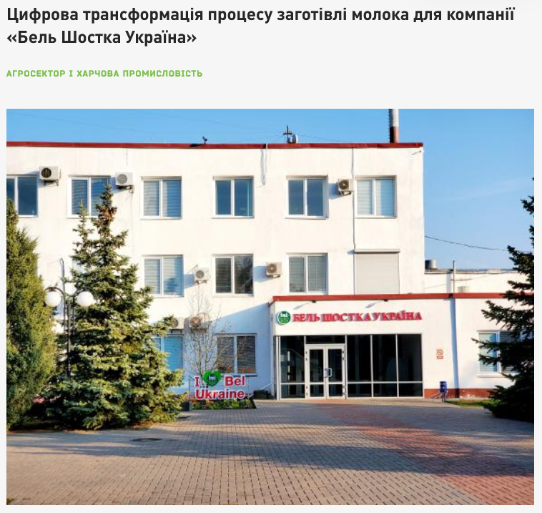

Рисунок 1 .1 - ПАТ "Бель Шостка Україна"

**Аналог №2 – ЛАДС Збір молока**

Дане підприємство спеціалізується на зборі та збуті молока, проте всі дані про маршрути вони вносять вручну.

**Переваги:** перевагою є те, що вони аналізують склад молока.

**Недоліки:** недоліками даної системи є те що вони вносять дані вручну, не мають як такої системи яка буде аналізувати витрати на заготівлю та зменшувати їх кількість.

Дані про ІС взято з сайту <http://lads.com.ua/zbir-moloka/>.

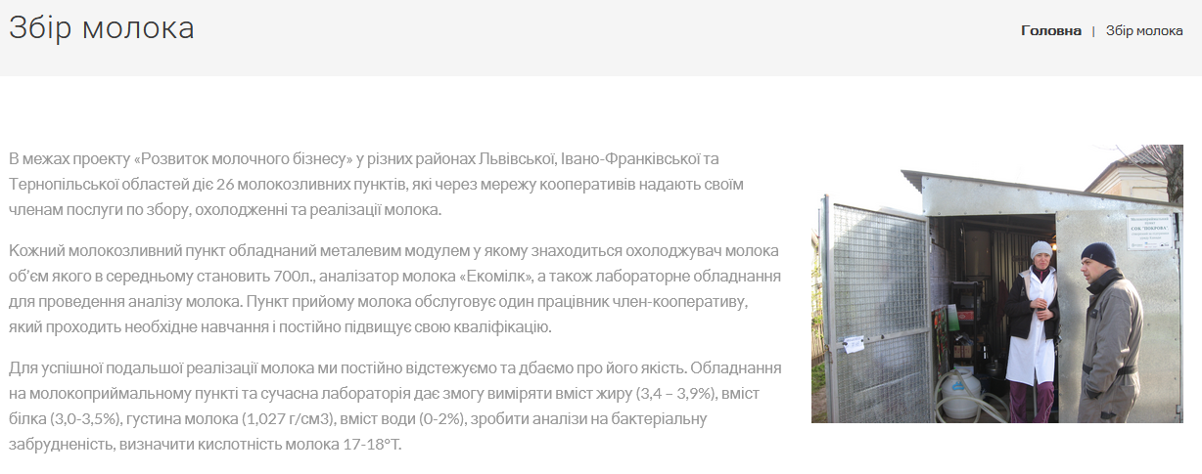

Рисунок 1.2 - ЛАДС Збір молока

Складемо таблицю порівняння подібної системи для чіткого визначення критеріїв майбутньої інформаційної системи:

Таблиця 1.1 – порівняння інформаційних систем

|  |  |  |  |  |
| --- | --- | --- | --- | --- |
| Критерії  Сайти | Зручність інтерфейсу | Надання практичних рекомендацій | Можливість розрахунку від сукупності факторів | Можливість збереження результатів до БД |
| Бель Шостка Україна | + | - | - | - |
| ЛАДС Збір молока | - | - | - | - |

Ключовими факторами для майбутньої інформаційної системи є зручний в користуванні, простий за зрозумілий інтерфейс, велика кількість вхідних аналітичних факторів, наявність практичної документації.

При пошуку та огляду та аналізу інформаційних систем-аналогів було встановлено те, що для даної галузі не має систем з подібною функціональністю. Виходячи з результатів аналізу інформаційних систем, доходимо висновку, що ні один з аналогів не відповідає необхідним критеріям тому необхідність розробки даної інформаційної системи зростає врази.

**1.3. Загальний аналіз роботи інформаційної системи**

Проектна ідея полягає у створенні програмного засобу для отримання максимально ефективного плану заготівлі молока на території громади.

Інформаційна система повинна виконувати такі функції:

* Збір інформації від користувачів
* Збереження інформації в БД
* Надання практичних рекомендацій для користуванням інформаційною системою
* Отримання оперативних планів заготівлі молока разом із звітністю по використовуваним ресурсам

Дана інформаційна система відображатиметься у вигляді веб-сайту, котрий дозволить користувачам вносити та отримувати дані з кожного пристрою на якому наявний доступ до інтернет павутини.

Переваги ІС як веб-застосунку:

* Отримання актуальної інформації про дані які необхідні користувачам
* Швидка оцінка можливих планів заготівлі та відображення користувачам
* Відображення звітності про використовувані ресурси
* User-friendly інтерфейс для взаємодії з додатком

**2. ПОСТАНОВКА ЗАДАЧІ ТА МЕТОДИ ДОСЛІДЖЕННЯ**

**2.1. Мета та задачі**

Метою даної роботи є створення інформаційної системи, котра орієнтуватиметься на web технології для отримання оперативного плану заготівлі молока на території громади. Тобто за допомогою алгоритмів та математичних формул потрібно створити систему, яка аналізуватиме дані, котрі вносять користувачі інформаційної системи. У результаті проведеного аналізу та розрахунків отримуватимемо оперативні плани заготівлі разом із даними про використання ресурсів для підвищення ефективності збору молочної продукції.

Для досягнення поставленої мети, потрібно виконати список поставлених перед нами задач. Розробка системи необхідна для підвищення ефективності роботи адміністраторів, які отримуватимуть дані з пунктів заготівлі та обробляють їх вручну. Тому першою задачею на нашому шляху стала організація роботи між користувачем та інформаційною системою.

Наступним завданням, котре повинна виконати інформаційна система є проведення аналізу внесених користувачами даних та відобразити оперативні плани заготівлі молока з пунктів заготівлі. Після цього для відображення звітності дана інформація зберігається в БД.

Останньою задачею для інформаційної системи є відображення звітності про обсяги заготівлі та використані ресурси для формування статистики, яка використовуватиметься для подальшої роботи системи та підприємства.

**Розробка інформаційної системи складається з реалізації таких задач:**

* Проведення аналізу існуючих систем аналогів
* Сформувати функціональні вимоги для інформаційної системи
* Спроектувати модель роботи застосунку
* Обрати мову, середовище та засоби реалізації інформаційної системи
* Розробити рекомендації для роботи з інформаційною системою
* Проектування бази даних
* Провести реалізацію продукту в програмному середовищі

**2.2.** **Вибір методів реалізації**

Провівши аналіз ринку інформаційних системи для побудови оперативних планів заготівлі молока, дійшли висновку, що на даний момент не існує великої кількості програмних засобів та інструментів для вирішення даної задачі.

Було прийнято рішення щодо створення веб застосунку, який буде функціонувати на пристроях у яких наявне підключення до мережі інтернет.

Аналіз розглянутих подібних інформаційних системи дав нам можливість зробити висновок про необхідність створення власного застосунку. Необхідними якостями, які повинна мати система являються: зручність та простота використання, можливість збереження у БД та функціонал який буде закладено у саму інформаційну систему.

Аналіз інструментів необхідних для реалізації інформаційної системи показав, що мова програмування C#, адміністративного інтерфейсу Kentico CMS та БД MS SQL чудово підходять для реалізації поставлених перед нами завдань, і вони ж вплинули на вибір середовища програмування Visual Studio 2019.

Kentico CMS для ASP.NET - це повнофункціональна система управління веб-вмістом корпоративного класу для створення веб-сайтів, інтрамереж, екстрамереж, онлайн магазинів та сайтів спільноти. Він простий у використанні як для власників сайтів, так і для розробників. У ньому є редактор WYSIWYG, робочий процес, дозволи, багатомовна підтримка, повнотекстовий пошук, онлайн форми, інформаційні бюлетені, електронна комерція, блоги, опитування, веб-аналітика та інші модулі.

MS SQL - це набір програмного забезпечення для баз даних, опубліковане корпорацією Майкрософт і широко використовується в різних підприємствах. Як правило, він включає механізм реляційних баз даних, який зберігає дані в таблицях, стовпцях і рядках, Integration Services (SSIS), який є інструментом переміщення даних для імпорту, експорту та перетворення даних, служби звітування (SSRS), який використовується для створення звітує та обслуговує звіти для кінцевих користувачів, а також Служби аналізу (SSAS), яка є багатовимірною базою даних, яка використовується для запитів даних з основного механізму баз даних.

Microsoft SQL Server (MSSQL) широко використовується в корпоративних розгортаннях. MSSQL - це масштабована платформа даних, яка включає кілька інструментів ETL (Витяг, перетворення та завантаження) та служби звітності, де дані можна додавати, модифікувати та запитувати за допомогою стандартизованої мови структурованих запитів (SQL). MSSQL - це платформа даних, що розвивається, що використовується для критично важливих бізнес-рішень та рішень даних на умовах, у хмарі та на гібридних платформах.

Для взаємодії між сервером БД та програмним кодом використовуватимуться інструменти взаємодії Kentico CMS а також Entity Framework із зв’язкою з LINQ.

Entity Framework - це структура ORM із відкритим кодом для програм .NET, що підтримуються корпорацією Майкрософт. Це дозволяє розробникам працювати з даними, використовуючи об'єкти класів конкретного домену, не фокусуючись на основних таблицях та стовпцях бази даних, де ці дані зберігаються. За допомогою Entity Framework розробники можуть працювати на вищому рівні абстракції, коли мають справу з даними, а також можуть створювати та підтримувати орієнтовані на дані програми з меншим кодом порівняно з традиційними програмами.

LINQ (Language Integrated Query) - це єдиний синтаксис запитів у C # та VB.NET для отримання даних з різних джерел та форматів. Він інтегрований у C# або VB, тим самим усуваючи невідповідність між мовами програмування та базами даних, а також забезпечуючи єдиний інтерфейс запитів для різних типів джерел даних.

Microsoft Visual Studio - це середовище розробки, створене корпорацією Майкрософт і використовується для різних типів розробки програмного забезпечення, таких як комп'ютерні програми, веб-сайти, веб-програми, веб-служби та мобільні додатки. Він містить інструменти завершення, компілятори та інші функції для полегшення процесу розробки програмного забезпечення. Дане середовище розробки має у собі великий функціонал, підтримує розробку на багатьох мовах програмування та під різні платформи.

Крім вище наведених технологій важливу роль у даній системі відіграватиме алгоритм Дейкстри. Алгоритм Дейкстри - це алгоритм пошуку найкоротших шляхів між вузлами на графіку, який може представляти, наприклад, дорожні мережі. Він був задуманий інформатиком Едсгером В. Дейкстрою в 1956 році і опублікований через три роки.

Алгоритм існує у багатьох варіантах. Оригінальний алгоритм Дейкстри знайшов найкоротший шлях між двома заданими вузлами, але більш поширений варіант фіксує один вузол як вузол "джерело" і знаходить найкоротші шляхи від джерела до всіх інших вузлів на графіку, створюючи дерево найкоротшого шляху.

Виходячи з перелічених компонентів, доходимо висновку що інструменти для інформаційної системи підібрані вдало та сприяють якісному створенню веб застосунку.

**2.3.** **Вибір засобів реалізації**

Для організації правильної та стабільної роботи всієї інформаційної системи, ми повинні обрати правильні та оптимальні засоби реалізації. Враховуючи вищезазначені завдання, мовою програмування було обрано C#, для відображення – мову розмітки HTML та каскадні таблиці стилів CSS, для адміністративної частини – Kentico CMS та для збереження даних – БД MS SQL.

**C#, Entity Framework та LINQ**

C# - це мова програмування загального призначення з багатьма парадигмами, що охоплює статичну типізацію, сильну типізацію, лексичний масштаб, імператив, декларатив, функціонал, загальний, об’єктно-орієнтовані (на основі класів) та дисципліни програмування, орієнтовані на компоненти.

За допомогою **Entity Framework** розробники можуть працювати на вищому рівні абстракції, коли мають справу з даними, а також можуть створювати та підтримувати орієнтовані на дані програми з меншим кодом порівняно з традиційними програмами.

**LINQ** (Language Integrated Query) - це єдиний синтаксис запитів у C # та VB.NET для отримання даних з різних джерел та форматів.

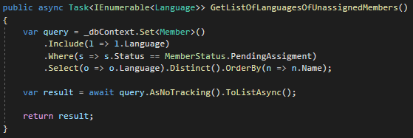

Рисунок 2.1 – Приклад використання мови C#, Entity Framework та LINQ

**HTML**

HTML – це мова гіпертекстової розмітки, за допомогою якої ми влаштовуємо структуру сторінки, створюємо відповідні секції, елементи та відображає контент на сторінці.

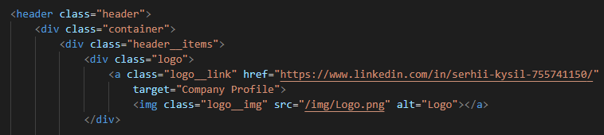  
Рисунок 2.2 – Приклад використання мови гіпертекстової розмітки HTML

**CSS**

CSS – це каскадні таблиці стилів, які використовуються для стилізування елементів, які в свою чергу оголошуються як класи в мові гіпертекстової розмітки. Підключення даних стилів відбувається безпосередньо в HTML.

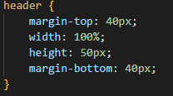

Рисунок 2.3 – Приклад використання каскадних таблиць стилів CSS

**Kentico CMS**

Kentico CMS – це потужний інструмент для адміністрування сайту на якому є більшість загальних елементів які вам потрібні на вашому сайті, включаючи SEO. Варто лише підключити цей елемент до сторінки та включити його в коді і від одразу на ній з’явиться.

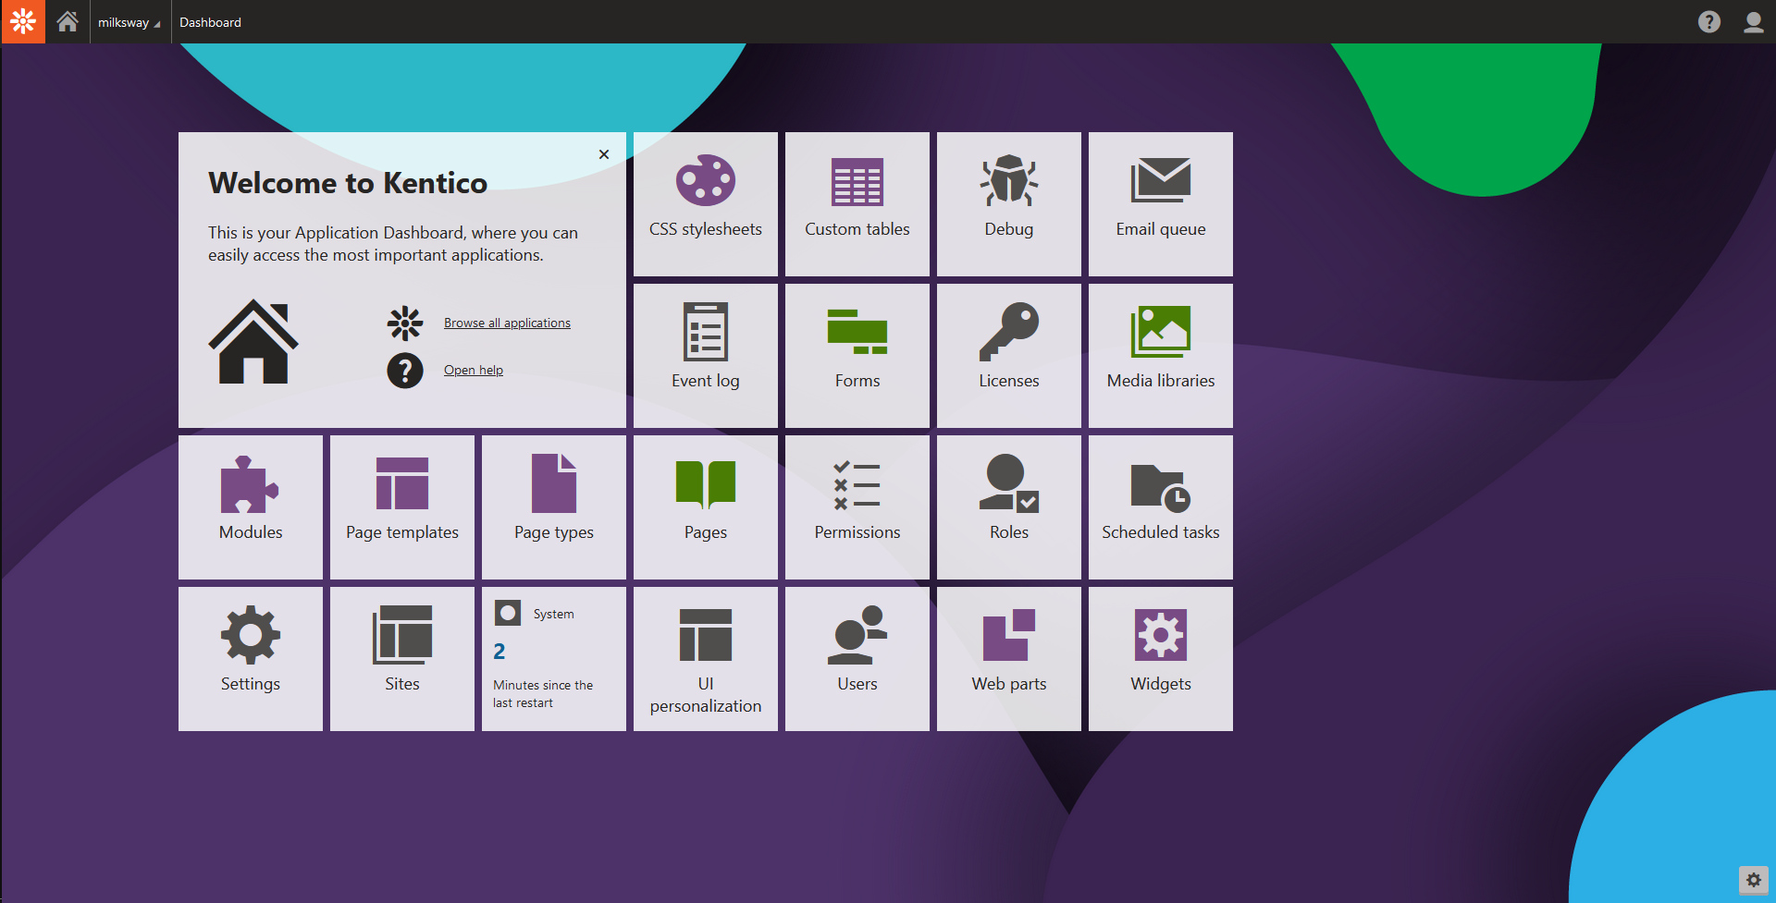

Рисунок 2.4 – Головна сторінка Kentico CMS

**MS SQL**

MS SQL – це набір програмного забезпечення для баз даних, опубліковане корпорацією Майкрософт і широко використовується в різних підприємствах. Як правило, він включає механізм реляційних баз даних, який зберігає дані в таблицях, стовпцях і рядках. Також дана база може використовувати синтаксис як звичайного SQL запиту, так і T-SQL.

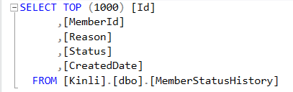

Рисунок 2.5 – Приклад запиту до БД MS SQL

**3. МОДЕЛЮВАННЯ ІНФОРМАЦІЙНОЇ СИСТЕМИ**

Основними діями, які повинна забезпечувати інформаційна система, є збір, передача і зберігання інформації, аналіз даних, надання рекомендацій для покращення процесу заготівлі молока у зручній та зрозумілій формі для користувача.

Проблема, яку розглядає дана курсова робота, стосується оперативного складання плану заготівлі молока на території певної об’єднаної територіальної громади.

Метою даної роботи стало, те, щоб на основі даних формувати якнайшвидші маршрути, для оперативного збору продукції, в даному випадку молока, та її відвантаження на склади.

Для побудови моделі системи використовувались діаграми IDEF0 та IDEF3.

Дана інформаційна система може бути використана для різних галузей, які передбачають збір продукції з господарств.

У даній роботі за мету було поставлено підвищення ефективності рішень при розробці та плануванні структури системи заготівлі молока за рахунок створення інформаційної системи планування заготівлі молока на території громади.

Для досягнення поставленої мети потрібно розглянути та вирішити наступні етапи розробки:

* Розробити інформаційну технологію підтримки прийняття рішень для інформаційної системи планування заготівлі молока на території громади;
* Спроектувати архітектуру інформаційної системи підтримки прийняття рішень для планування структури інформаційної системи;
* Провести функціональне моделювання процесів, що протікають при виборі складових енергосистеми;

Дана інформаційна технологія планування заготівлі молока на території громади об’єднує в собі алгоритми збору та обробки інформації на підставі зібраних даних, моделі побудови інформаційної системи, синтез можливих варіантів виконання завдань для визначення оптимального рішення даної системи.

Інформаційна технологія планування заготівлі молока на території громади мусить реалізовуватись у відповідній інформаційній системі.

**3.1. Побудова контекстної діаграми в нотації IDEF0**

Першим кроком в моделюванні інформаційної системи «Інформаційна система планування заготівлі молока на території громади» стала побудова узагальненої IDEF0 діаграми. У даному випадку таким узагальненим блоком стала «Оперативне планування заготівлі молока на території громади».

Згідно методології IDEF0 для даного типу діаграм слід було визначити:

* Вхідні дані: Територіальне розташування господарств на території громади, технічна характеристика транспортних засобів, обсяги заготівлі молока в одному з господарств, статичні дані.
* Вихідні дані: Відображення звітності, оперативний план заготівлі молока.
* Методи управління: Вимоги користувача, функціональні обмеження, імітаційна модель процесу заготівлі молока, алгоритм Дейкстри.
* Механізми управління: Інтернет, програмне забезпечення, технічне забезпечення

На основі нотацій IDEF0 та IDEF3 із використанням методології SADT було спроектовано функціональні моделі процесів збору та обробки інформації , проведено планування структури побудови маршрутів із максимальною їх ефективністю та визначено техніко-економічні показники системи.

Контекстна діаграма процесу планування заготівлі молока на території громади в нотації IDEF0 зображена на рисунку 3.1.

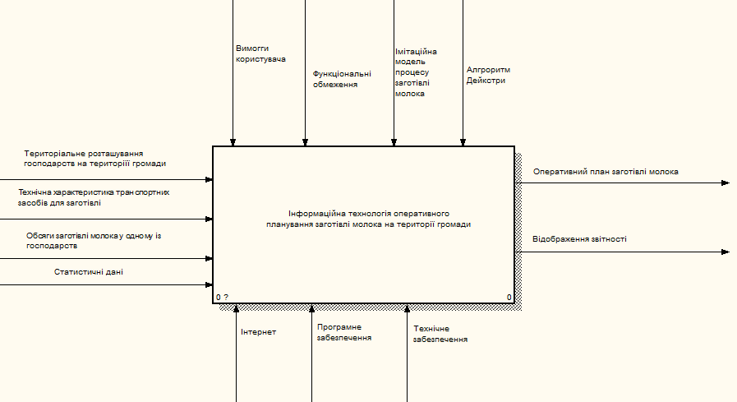

Рис. 3.1 - Контекстна діаграма інформаційної системи планування заготівлі молока на території громади

**3.2. Побудова діаграм декомпозиції в нотації IDEF0**

Для формалізації процесів була розроблена діаграма декомпозиції IDEF0. Особливістю IDEF0 є її акцент на ієрархічне представлення об'єктів, що значно полегшує розуміння предметної області. В IDEF0 розглядаються логічні зв'язки між роботами. Так само відображаються всі сигнали управління.

Інформаційна технологія планування заготівлі молока на території громади складається із 5 етапів, які є взаємопов’язані між собою. Функціональна модель інформаційної системи запропонованої інформаційної системи показана на рисунку 3.2.

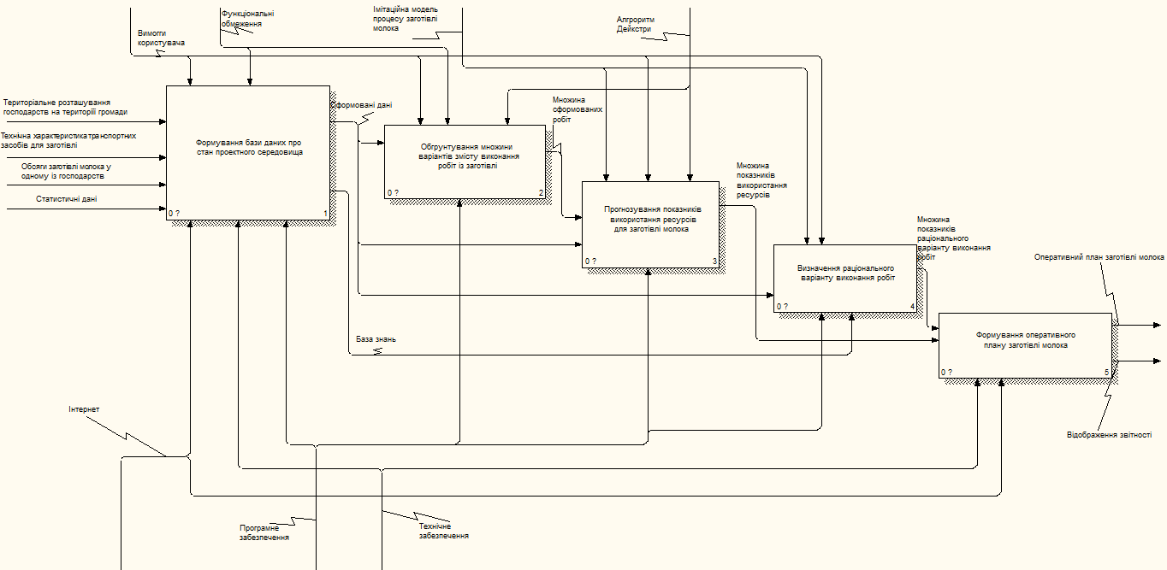

Рисунок 3.2 - Функціональна модель інформаційної технології планування заготівлі молока на території громади

Дана інформаційна технологія дозволяє проводити збирати, обробляти та зберігати дані, які є необхідними для планування структури інформаційної системи планування заготівлі молока на території громади, внаслідок чого приймитимуться відповідні обґрунтовані рішення відповідно до обгрунтування оптимальної конфігурації системи.

Етап 1. Формування бази даних про стан проектного середовище передбачає виконання функцій збору інформації про територіальне розташування господарств на території громади, про погодні умови, наявні транспортні засоби та їх технічні характеристики, обсяги заготівлі молока у господарствах, знання експертів. При зборі даної інформації потрібно здійснювати їх перевірку, після якої дані передаються до бази даних на їхнє подальше зберігання. На основі зібраних даних буде виконуватись обгрунтування множини варіантів змісту виконання робіт із заготівлі молока, прогнозування показників використання ресурсів для заготівлі та визначення раціонального варіанту виконання робіт у подальшому їх виконанні. Діаграму декомпозиції процесу формування бази даних проектного середовища та попередньої її обробки зображено на рисунку 3.3.

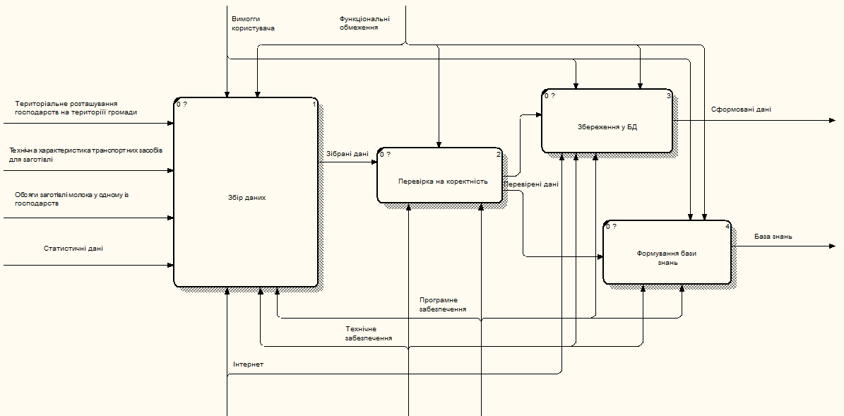

Рисунок 3.3 - Діаграма процесу формування бази даних проектного середовища та попередньої її обробки

Процес збору інформації виконується для формування бази даних проектного середовища виконується безпосереднім внесенням статистичних даних про розташування господарств, технічну характеристику транспортних засобів та обсягу заготівлі користувачами та адміністраторами інформаційної системи, а отримання погодних даних виконується технологією парсингу з відповідних веб-сайтів. Після отримання даних, система заносить їх до відповідних таблиць у базі даних і коли потрібно відсилає їх на сервер для подальшого їх використання у розрахунках, які будуть передбачені інформаційною системою планування заготівлі молока на території громади.

Етап 2. Обгрунтування множини варіантів змісту виконання робіт із заготівлі молока на території громади проводиться на основи попередньо зібраних та оброблених даних відповідно до попереднього процесу формування бази даних проектного середовища. Для визначення множини варіантів змісту виконання робіт із заготівлі вхідними даними для моделі синтезу даної структури є дані про транспортні засоби, про варіанти можливого об’їзду господарств, про прогнозовані обсяги заготівлі та режими заготівлі. Діаграму декомпозиції процесу «Обгрунтування можливих варіантів змісту виконання робіт із заготівлі» відповідно до нотації IDEF3 представлено на рисунку 3.4.

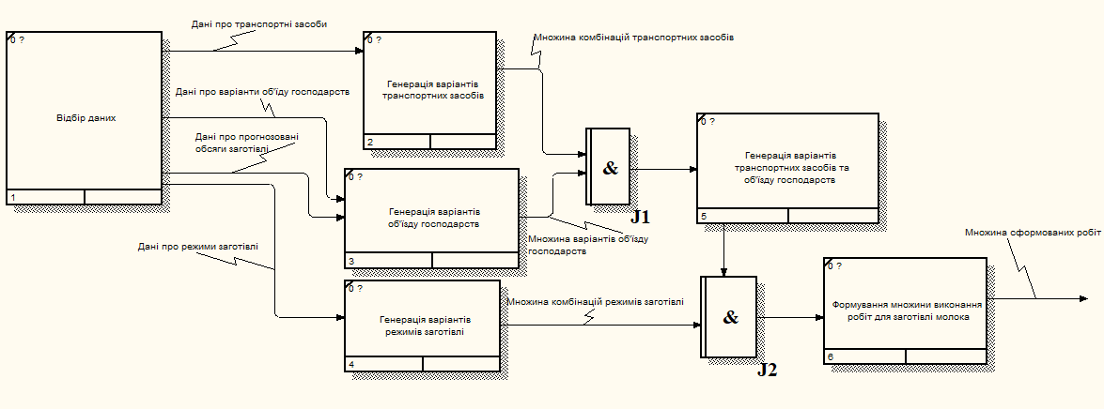

Рисунок 3.4 - Діаграма декомпозиції процесу «Обгрунтування можливих варіантів змісту виконання робіт із заготівлі»

У результаті виконання процесу «Обгрунтування можливих варіантів змісту виконання робіт із заготівлі» одержимо множину усіх можливих варіантів виконання робіт інформаційної системи, які покриватимуть необхідні умови та можуть бути реалізованими у наявній інформаційній системі.

Етап 3. Прогнозування показників використання ресурсів для заготівлі молока із сформованої множини виконання робіт проводиться для кожної структури на основі маршрутів, показників пробігу, показників вантажообігу, показників витрати палива та коефіцієнта визначення вантажності в процесі попередньої обробки інформації для формування множини прогнозованих показників використання ресурсів.

Діаграму декомпозиції процесу "Прогнозування показників використання ресурсів для заготівлі молока на території громади" в нотації IDEF3 зображено на рисунку 3.5.

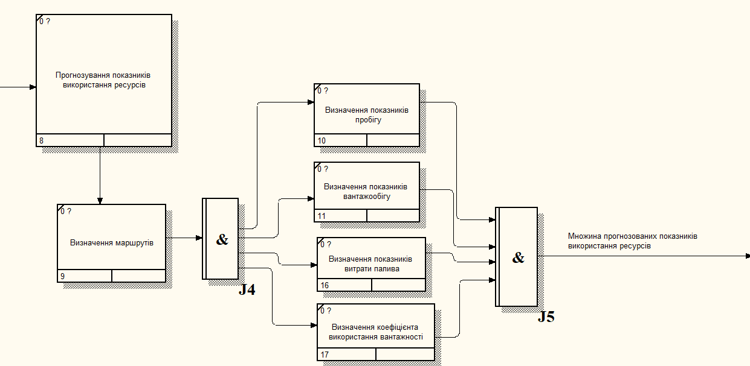

Рисунок 3.5 - Діаграма декомпозиції процесу «Прогнозування показників використання ресурсів для заготівлі молока на території громади»

Етап 4. На 4 етапі «Визначення раціонального варіанту виконання робіт» відбувається відбір даних для визначення показників капіталовкладень, експлуатаційних витрат, приведених витрат, та коефіцієнта економічного ефекту. Згідно даних показників формується раціональний варіант виконання робіт з мінімальними затратами та максимальною його ефективністю, необхідною для забезпечення максимальної продуктивності.

Діаграму декомпозиції процесу " Визначення раціонального варіанту виконання робіт" в нотації IDEF3 зображено на рисунку 3.6.

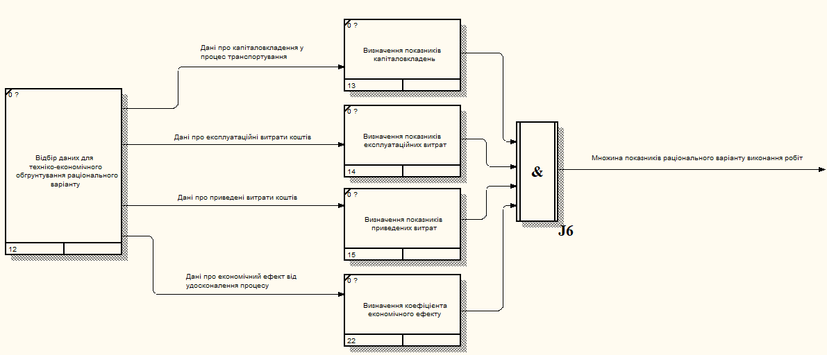

Рисунок 3.6 - Діаграма декомпозиції процесу « Визначення раціонального варіанту виконання робіт»

Етап 6. Даний етап призначений для того, щоб із вхідної сформованої множини показників сформувати оперативний план заготівлі молока на території громади, у який входять календарний та сітковий плани, а також сформувати звіт по використаних ресурсах які використовуватимуться під час виконання даного плану.

Діаграму декомпозиції процесу "Формування оперативного плану заготівлі молока" в нотації IDEF3 зображено на рисунку 3.7.

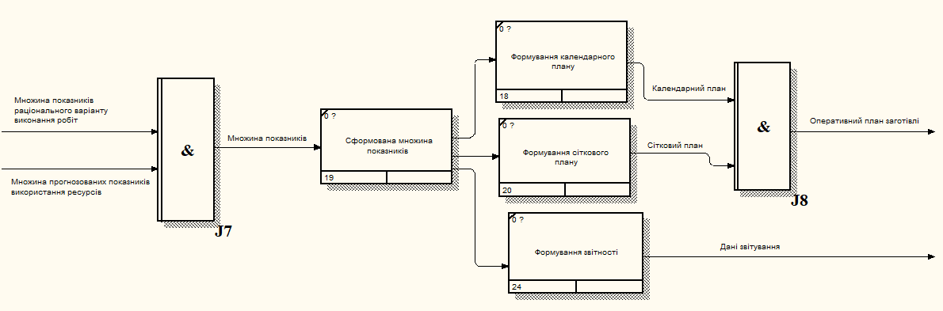

Рисунок 3.7 - Діаграма декомпозиції процесу «Формування оперативного плану заготівлі молока»

**3.3. Побудова діаграми варіантів використання**

Розробка діаграми варіантів використання переслідує цілі:

* Визначити загальні рамки і контекст предметної області що моделюється на початкових етапах проектування системи
* Сформулювати загальні вимоги до поведінки проектованої системи
* Розробити вихідну концептуальну модель системи для її наступної деталізації у формі логічних і фізичних моделей
* Підготувати вихідну документацію для взаємодії розробників системи з її замовниками та користувачами

Розглянемо процес моделювання системи.

В якості акторів виступають два суб’єкта системи:

* Адміністратор
* Зареєстрований користувач

Кожен з цих акторів взаємодіють з інформаційною системою та як являються користувачами даної системи.

При цьому кожен користувач має різні рівні доступу до інформаційної системи з гідно з розподіленням ролей.

Графічне представлення діаграми варіантів використання, що була створена для даного проекту представлена нижче на рисунку 3.8.

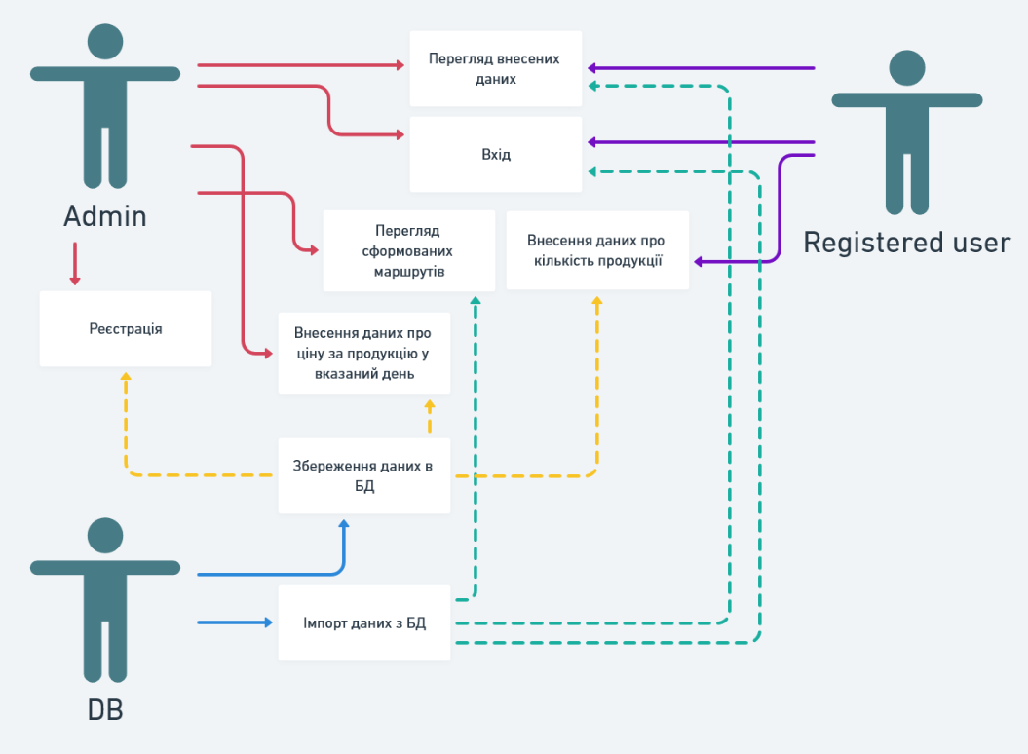

Рисунок 3.8 – Діаграма варіантів використання

Дана інформаційна система містить в собі таку математичну логіку, яка складається з таких елементів: А – база даних, B – зареєстрований користувач, С – незареєстрований користувач, D – адміністратор, Е – алгоритм маршруту, F – реєстрація, G – оперативний план.

Виходячи з наведених вище елементів інформаційної системи, ми сформували 3 формули:

* Для незареєстрованого користувача:

F $→$ C (1.1)

Незареєстрований користувач реєструється у системі

* Для зареєстрованого користувача:

B $→$ A (1.2)

Зареєстрований користувач вносить дані про кількість продукції у БД

* Для адміністратора:

G $→$ D $→$ E $→$ B $→$ A (1.3)

Для отримання готового оперативного плану, адміністратор надсилає запит до алгоритму маршрутів, який в свою чергу аналізує внесені зареєстрованими користувачами дані про кількість заготівельної продукції.

**3.4. Моделювання архітектури інформаційної системи**

Архітектура інформаційної системи - концепція, яка визначає модель, структуру, виконувані функції і взаємозв'язок компонентів інформаційної системи. Під складовими частинами (елементами, компонентами) додатку зазвичай розуміються програми або програмні модулі, які виконують окремі, відносно ізольовані завдання.

Дана інформаційна система побудована на архітектурі "Клієнт-сервер", так як всі файли і дані проекту знаходяться на виділеному сервері, який не перебуває на комп'ютері клієнта. Схема такої архітектури зображена на рисунку 3.9.



Рисунок 3.9 – Клієнт-серверна архітектура

Описані етапи інформаційної технології реалізовані в системі підтримки прийняття рішень. На рисунку 8 представлена схема взаємодії компонентів системи підтримки прийняття рішень для планування заготівлі молока на території громади із зазначенням зв’язків між складовими частинами.

Функціональні можливості СППР реалізовані сукупністю програмних додатків, розроблених за допомогою CMS Kentico Xperiance та мови програмування C#. Дані, обробка яких здійснюється відповідною інформаційною системою, зберігаються у базі даних під управлінням СКБД Microsoft SQL Server.

Система підтримки прийняття рішень складається із взаємопов’язаних підсистем:

* Підсистема введення даних та їх попереднього опрацювання. Дана підсистема збирає дані про погодні умови, про територіальне розташування господарств на території громади, про погодні умови, наявні транспортні засоби та їх технічні характеристики, обсяги заготівлі молока у господарствах, знання експертів. Дані зберігаються в SQL таблицях та використовуються в інших модулях системи.
* Підсистема прогнозування показників використання ресурсів під час заготівлі молока. Дана підсистема аналізує та обробляє більшість вхідних даних для отримання множини прогнозованих показників, котрі будуть використовуватись в подальшому для побудови маршрутів та формування звітності.
* Підсистема аналізу показників заготівлі молока. У цій підсистемі проводиться аналіз поданих даних про заготівлю молока від користувачів, які подали такі дані. В подальшому дані з цієї підсистеми використовуються для формування маршруту та звітності.
* Підсистема візуалізації даних. У даній підсистемі використовується web-інтерфейс, через який користувачі та адміністратори отримують доступ до інформаційної системи та сформованих рішень.
* Підсистема зберігання даних. Представлена база даних на основі яка зберігає в собі основні дані необхідні системі.
* Таким чином дана система підтримки прийняття рішень є програмним web-орієнтованим додатком при плануванні заготівлі молока на території громади.
* Схематичне зображення інформаційної системи для планування маршрутів заготівлі молока зображено на рисунку 3.10.

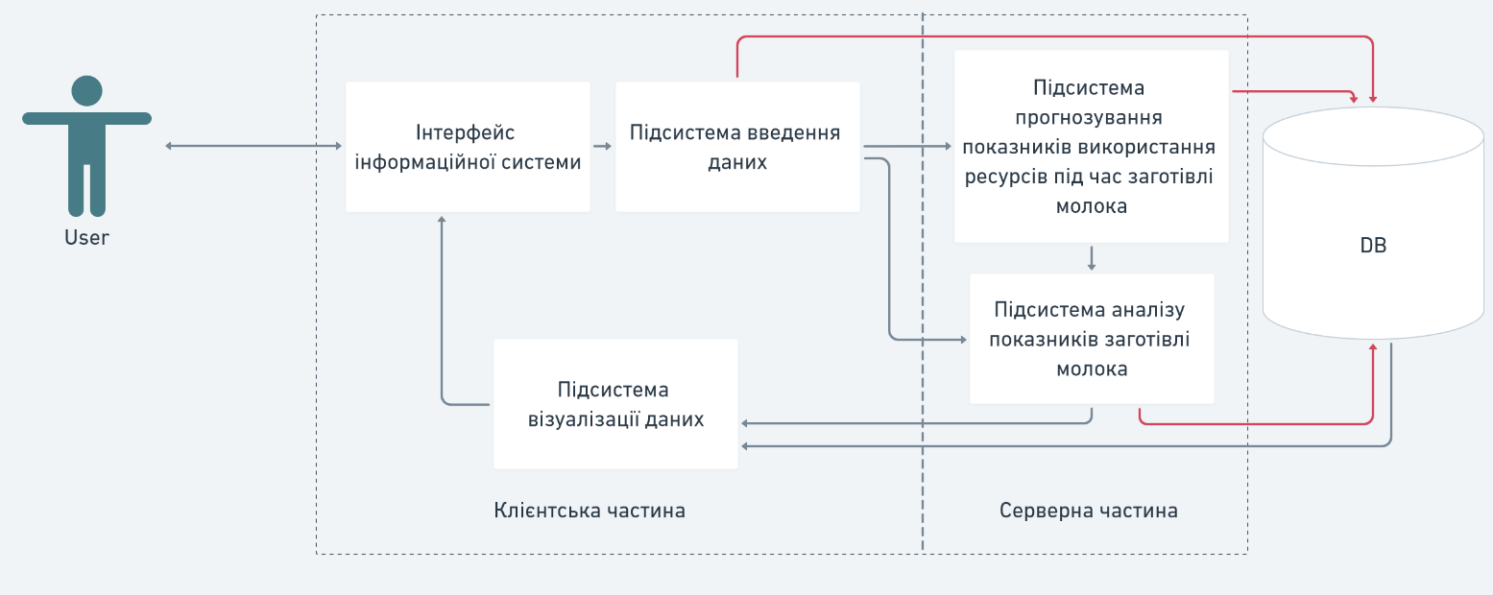

Рисунок 3.10 – Схема архітектури інформаційної системи

**3.5. Розробка бази даних інформаційної системи**

Для того, щоб інформаційна система функціонувала в повному маштабі, для неї необхідна структурована база даних, котра буде зберігати та надавати інформацію для працездатності інформаційної системи. Схема бази даних включає в себе опис змісту, структури і обмежень цілісності, що використовуються для створення і підтримки бази даних.

Загальна структура бази даних інформаційної системи для формування оперативних планів заготівлі молока складається з 6 таблиць:

1. User – містить інформацію про зареєстрованих користувачів.

* Id – унікальний ідентифікатор об’єкту (первинний ключ)
* FirstName – ім’я користувача
* LastName - прізвище користувача
* Email – електронна скринька користувача (використовується для входу в систему)
* Password – хешований пароль користувача (використовується для входу в систему)
* RegisterDate – дата реєстрації користувача в системі
* IsEmailConfirmed – чи підтверджено електронну скриньку (потрібно для активації аккаунту в системі)
* RoleId – роль користувача в системі (User or Admin, зовнішній ключ)
* Address – вулиця з номером будинку/квартири
* City – місто\село користувача
* State – область користувача
* ZipCode – поштовий індекс користувача
* Country – країна користувача

1. Role – містить дані про ролі користувачів на сайті

* Id - унікальний ідентифікатор об’єкту (первинний ключ)
* Name – назва ролі

1. StorageData – містить дані про внесену кількість продукції користувачів

* Id - унікальний ідентифікатор об’єкту (первинний ключ)
* Date – дата, коли було внесено дані
* Count – кількість продукції, яку можу надати
* UserId – ID коритсувача (зовнішній ключ)

1. RouteDay – містить інформацію про маршрути заготівлі

* Id - унікальний ідентифікатор об’єкту (первинний ключ)
* CountProd – загальна кількість наданої продукції за цим маршрутом та днем
* CountKilometers – загальна дальність маршруту для вибраного дня та маршруту
* Date – дата, в який день було складено маршрут

1. RoutesAddresses – адреси для шляхів

* Id - унікальний ідентифікатор об’єкту (первинний ключ)
* Address – адреса, за якою буде здійснено забір продукції
* Priority – номер адреси по порядку забору
* RouteDayId - ID оперативного плану (зовнішній ключ)

1. News – новини від інформаційної системи та громади яка її задіює

* Id - унікальний ідентифікатор об’єкту (первинний ключ)
* Teaser – картинка, тизер для новини
* Title – титулка, назва новини
* Body – тіло новини
* CreatedAt – дата, коли створено новину
* CreatedBy – ким створено новину

Схематичне зображення таблиць бази даних, які було створено для функціонування інформаційної системи зображено на рисунку 3.11.

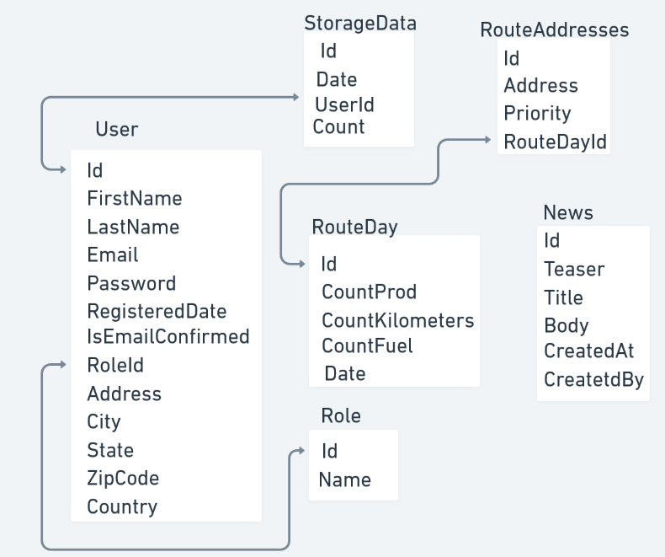

Рисунок 3.11 – Структура бази даних інформаційної системи

**4. РЕАЛІЗАЦІЯ ІНФОРМАЦІЙНОЇ СИСТЕМИ**

**4.1.** **Алгоритм розробки інформаційної системи**

Алгоритм роботи інформаційної системи доволі простий. Він складається з кількох етапів, які взаємодіють між собою.

Перший етап – укладання договору між підприємством (господарством) та користувачем (фізичною особою). На даному етапі підприємство з заготівлі молока укладає договір з фізичною особою, яка згідна надавати молочну продукцію для потреба підприємства.

Другий етап – створення фізичній особі користувача в системі. Під час другого етапу керівництво господарства або ж вповноважені ними особи створюють користувача фізичній особі у інформаційній системі заготівлі молока на території господарства. Заповнюються усі його облікові дані, які потрібні для коректної роботи систем. Згодом користувачу на електронну адресу прийде лист із підтвердженням облікового запису, а також логін та пароль для входу в систему. Друге за бажанням користувача, він може змінити в будь який момент.

Третій етап – внесення даних користувачем. Цей етап є першим із двох ключових у роботі інформаційної системи. Під час укладання контракту, користувач зобов’язується надавати дані про кількість продукції, яку він готовий надати підприємству у інформаційну систему у відповідні встановлені умови. Ці дані необхідні для роботи наступного, четвертого етапу.

Четвертий етап – це другий ключовий етап роботи даної інформаційної системи, у якому відбувається побудова оперативних планів заготівлі. Інформаційна система базуючись на внесених даних та при виклику відповідної функції для спрацювання даного етапу формує оперативні плани заготівлі у які входять дані про: дальність маршруту, кількість використаних ресурсів, техніку для заготівлі та найголовніше маршрути заготівлі, які визначаються алгоритмом пошуку найкоротшого шляху, а саме алгоритмом Дейкстри. Даний алгоритм має базову функціональність для побудови маршрутів, і для того щоб він відповідав нашим вимогам, ми його модифікували для наших цілей.

П’ятий етап – на даному етапі відбувається оброблення оперативного плану заготівлі уповноваженими особами на підприємстві, та його безпосередньо виконання з зауваженнями, які в ньому вкладені.

Шостий етап – завершення роботи інформаційної системи. Як результат ми отримали оперативні плани заготівлі, які були виконані у найякіснішому варіанті виконання, та отримали готову продукцію на складах, для її подальшої обробки.

**4.2 Зовнішня структура інформаційної системи**

При побудові та проектуванні інформаційної системи було обрано за основу структуру, котра показана на рисунку 4.1.1.

Всі сторінки даної інформаційної системи містить такі компоненти:

* Header – містить у собі логотип, який при натисканні переносить користувача на компанію-розробника, та містить меню навігації, по якому користувач може переключатись між вкладками, ввійти у систему або переключитись на свій кабінет.
* Content – містить у собі автоматично згенерований контент, в залежності від того на якому вікні зараз знаходиться користувач.
* Footer – включає в себе логотип, полісі, та посилання на мережі компанії.

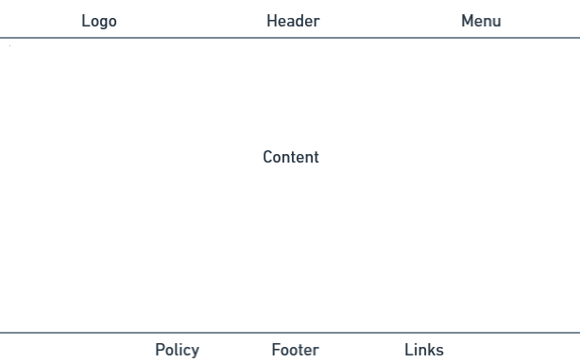

Рисунок 4.1 – Зовнішня структура інформаційної системи

**4.3.** **Внутрішня структура інформаційної системи**

Внутрішня структура даної інформаційної системи має наступний вигляд та показує основні функції та підсистеми веб-додатку. Схема внутрішньої структури інформаційної системи показано на рисунках 4.2 та 4.3.

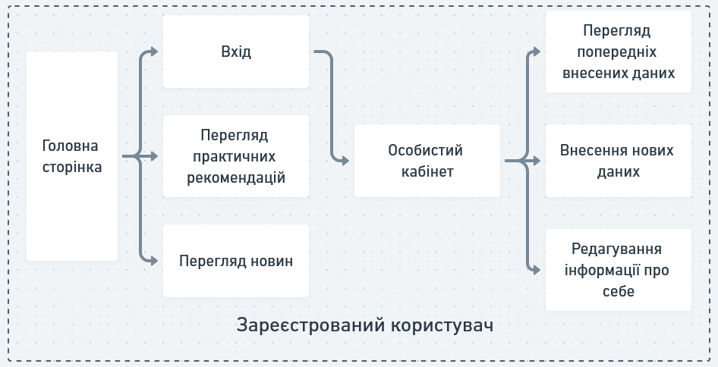

Рисунок 4.2 – Схема внутрішньої структури для зареєстрованого користувача

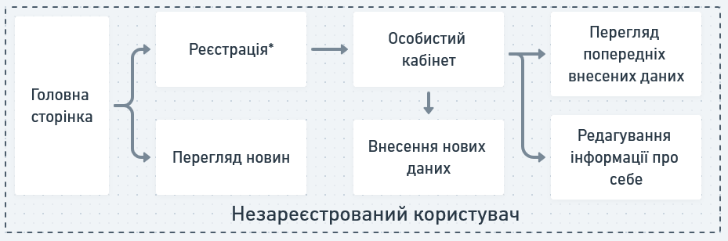

Рисунок 4.3 – Схема внутрішньої структури для незареєстрованого користувача

**4.4. Опис алгоритму роботи з інформаційною системою**

Розробка сайту для інформаційної системи починається з створення головної сторінки. На головній сторінці користувач для користувача присутня навігація, назва системи та кнопка для початку роботи з системою.

При натисканні кнопки «Go to work», користувача перенаправляє на сторінку входу в систему. Де він матиме змогу ввійти у свій кабінет та здійснювати певні дії.

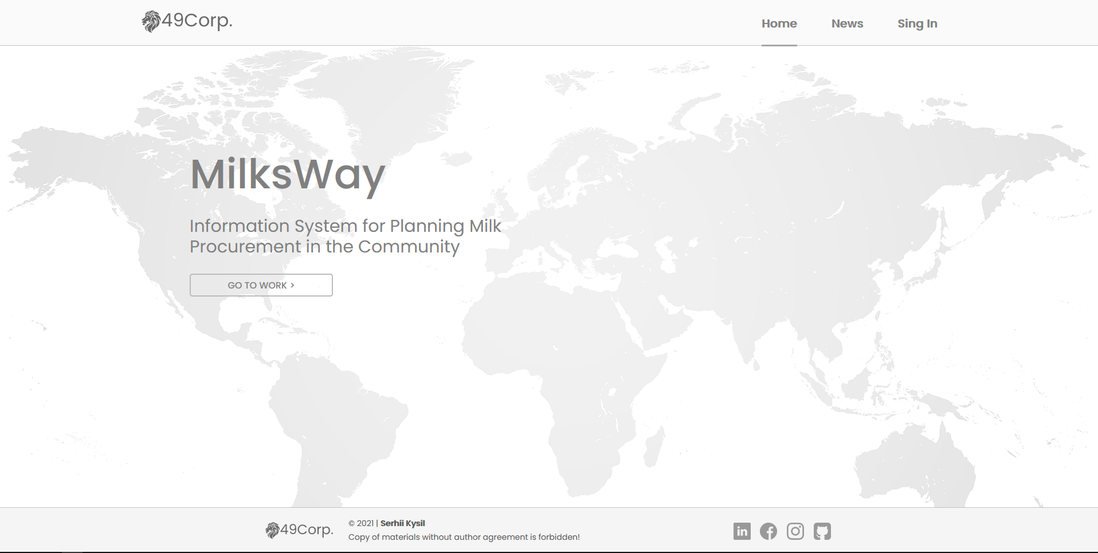

Рисунок 4.4 – Головна сторінка веб додатку для інформаційної системи

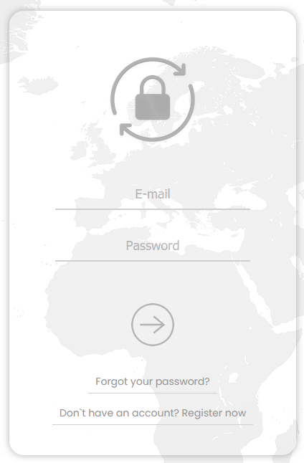

Рисунок 4.5 - Вікно входу в особистий кабінет

Якщо в користувача немає ще створеного профілю в системі, для даних цілей передбачено сторінку реєстрації, на котрій він матиме змогу зареєструвати себе як повноцінний користувач системи та проводити з нею роботу. На рисунку 4.6 показано вікно реєстрації веб додатку.

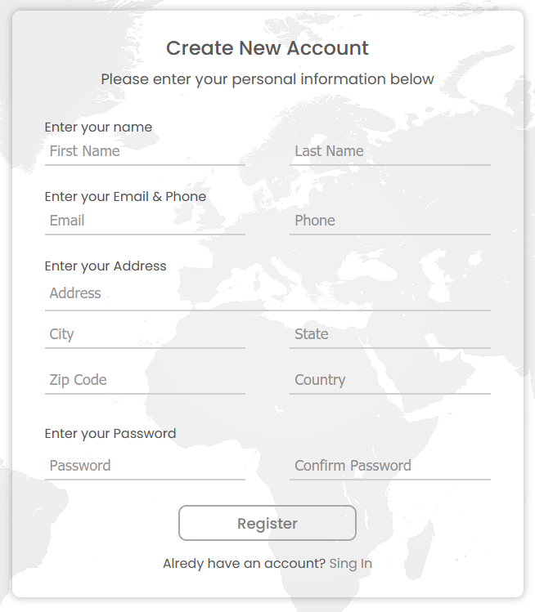

Рисунок 4.6 – Вікно реєстрації в інформаційній системі

Після успішного входу у веб додаток інформаційної системи, її користувач матиме змогу перейти у свій профіль, де знаходиться уся його персональна інформація, де він матиме змогу змінити пароль від свого аккаунту а також проводитиме роботу з інформаційною системою. На рисунку 4.7 показано вікно, у якому знаходяться персональні дані користувача, які він має змогу обновити при необхідності.

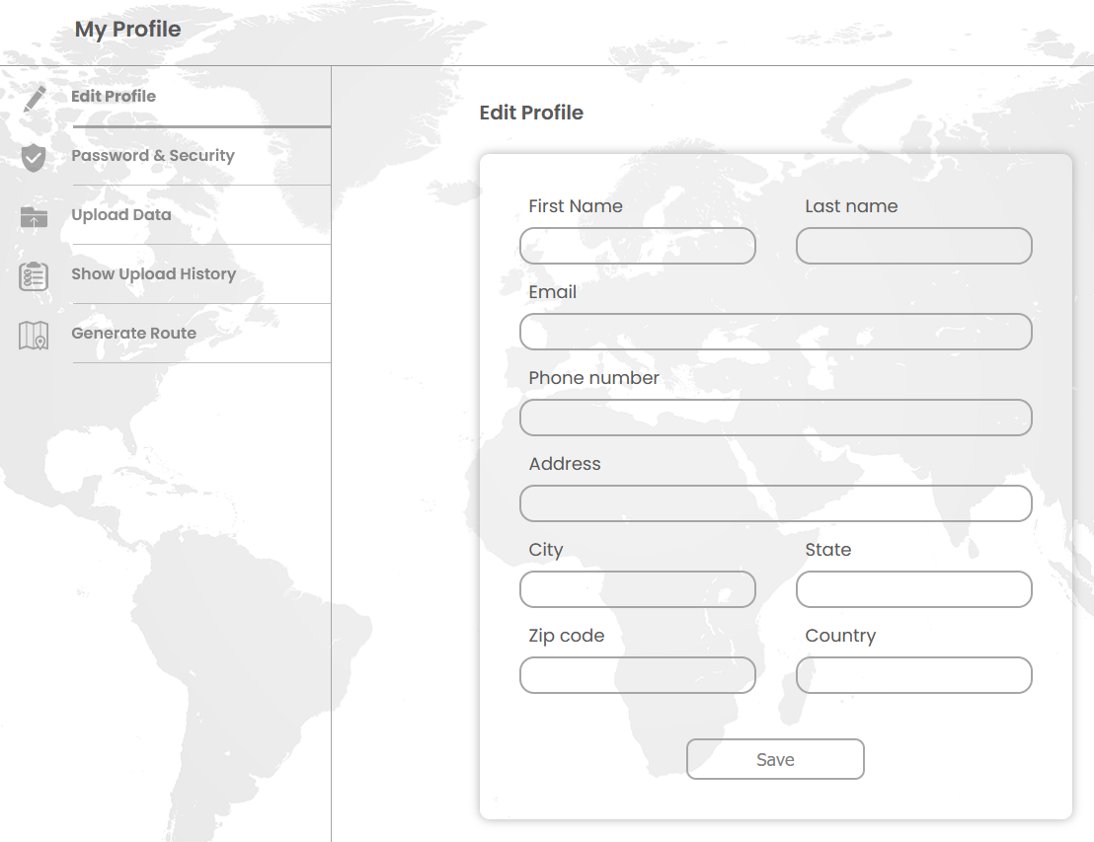

Рисунок 4.7 – Вікно персональних даних користувача

Після вкладки редагування профілю на сторінці «Profile» наступною йде зміна паролю до аккаунту. Для його зміни необхідним буде спочатку ввести свій поточний пароль, потім ввести свій новий пароль з підтвердженням, для перевірки, чи правильно він був введений. Після натиску на кнопку «Save» користувачу на пошту прийде повідомлення про зміну паролю до його аккаунту. Вигляд вікна зміни паролю представлено на рисунку 4.8.

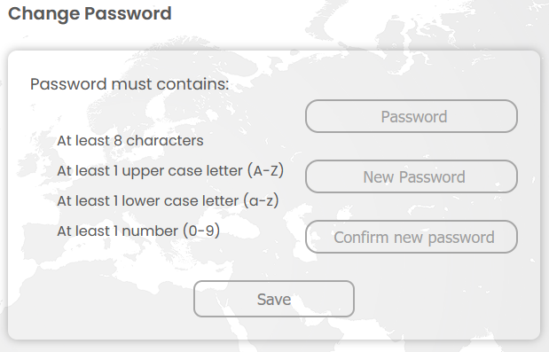

Рисунок 4.8 – Вікно зміни паролю до аккаунту

Наступною вкладкою у профілі користувача є те, що він має змогу подавати дані у систему. Коли між користувачем та підприємством укладено контракт на здачу молока підприємству, для юзера стає доступною вкладка подачі даних, у якій він вносить те, скільки продукції він готовий надати у той чи інший день. Також при цьому враховуватиметься те, чи були подані дані за день попередньо, якщо так то буде виведено повідомлення про це, і для зміни кількості потрібно буде написати або зателефонувати в підтримку інформаційної системи.

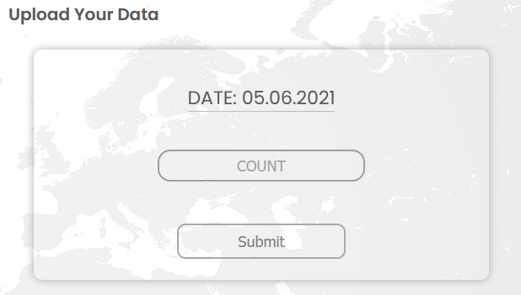

Рисунок 4.9 – Вікно подачі даних користувачем

Для того щоб користувач мав змогу переглянути свою історію внесених даних, йому доступна вкладка «Show Upload History», в котрій містяться дані про історію всіх його поданих даних про кількість продукції. Вікно про подані дані представлено на рисунку 4.10.

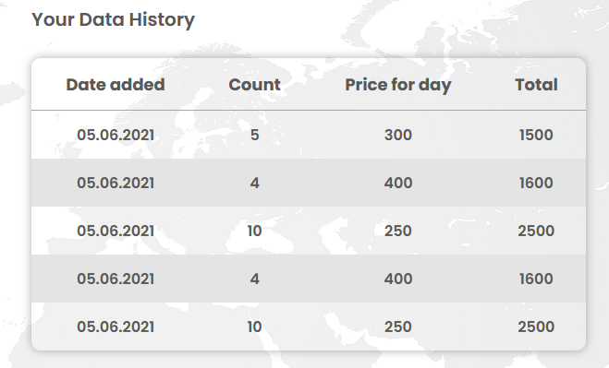

Рисунок 4.10 – Вікно історії поданих користувачем даних

Для адміністрації веб додатку інформаційної системи передбачена її основна функція – це відображення оперативних планів заготівлі молока на території громади. Тому, коли користувач має роль адміністратора в системі, у нього в профілі доступна вкладка «Generate Route», яка, при натисканні на неї буде генерувати оперативні плани заготівлі у даний день, з тих даних, які попередньо були внесені користувачами інформаційної системи. Таким чином при кожному переході на дану вкладку буде спрацьовувати алгоритм, який буде генерувати оперативні плани заготівлі, та інформація при них завжди буде актуальною. Також представлено загальну інформацію про маршрут та ресурси, які необхідні для даного оперативного плану заготівлі. Вигляд даного вікна представлено на рисунку 4.11.

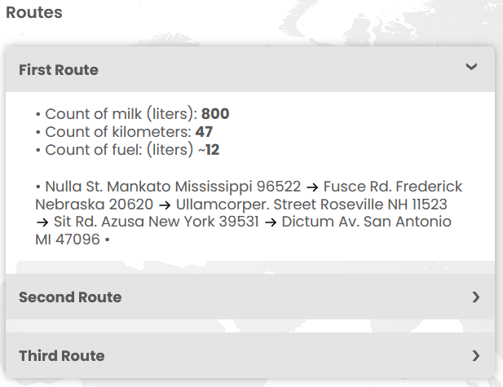

Рисунок 4.11 – Вікно оперативних планів заготівлі

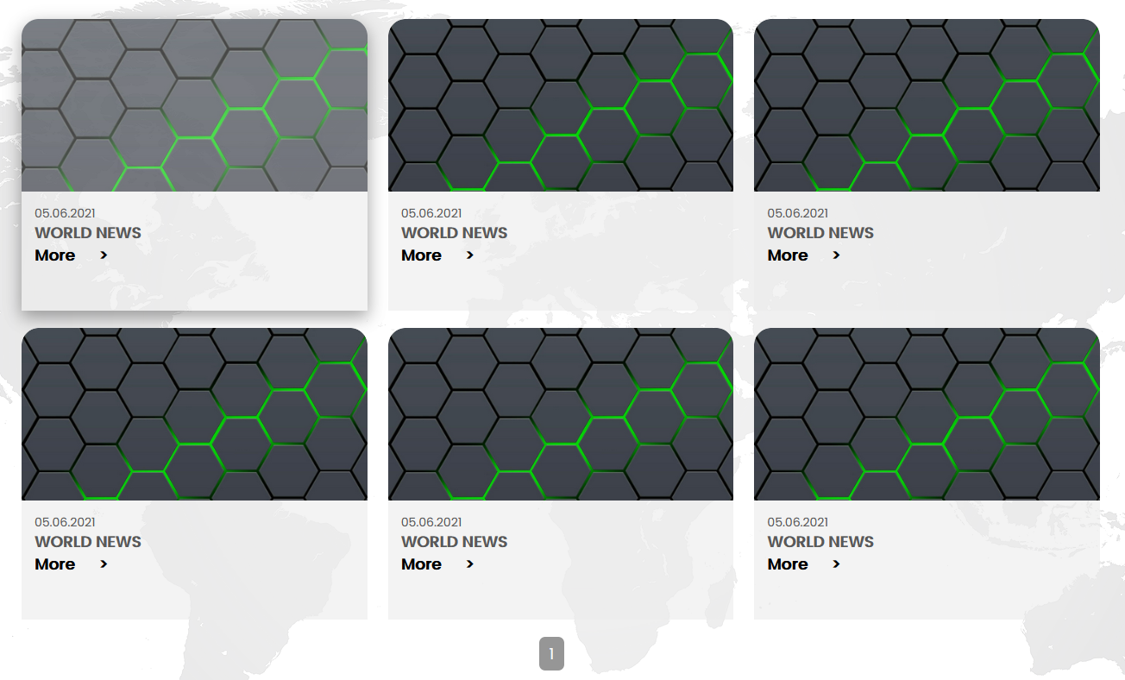

Рисунок 4.12 – Сторінка актуальних новин

Для того, щоб розміщувати останню актуальну інформацію про інформаційну систему, про територіальну громаду, про певні зміни, які будуть відбуватись, користувачам необхідно якось про це повідомляти. Окрім повідомлень на електронну скриньку, одним з засобів було обрано побудувати сторінку новин. Усі новини будуть сортуватись за датою додавання. Сторінки новин та їх деталей представлено на рисунках 4.12 та 4.13.

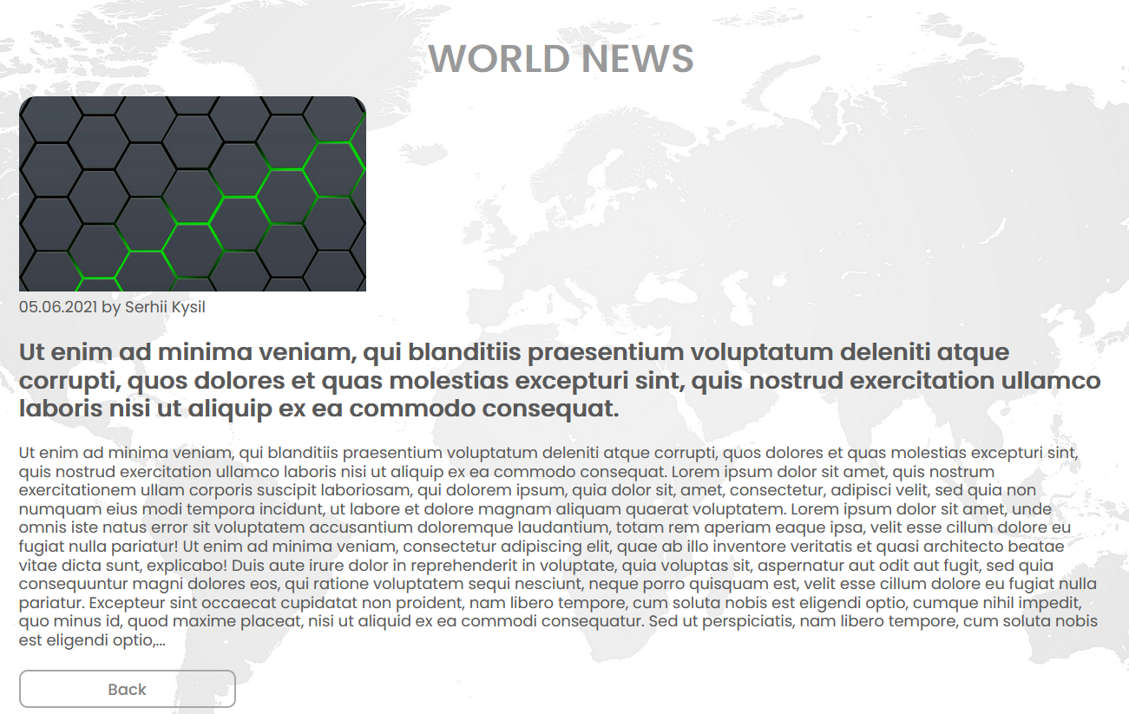

Рисунок 4.13 – Сторінка деталей новин

Для адміністрування всієї системи було обрано систему керування вмістом Kentico CMS. Через неї адміністратори зможуть додавати новини у систему, керувати усіма її користувачам, добавляти нову функціональність у інформаційну систему, керувати SEO веб додатку та усіма його налаштуваннями системи. Інтерфейс адміністративної сторони представлено на рисунку 4.14.



Рисунок 4.14 – Адміністративний інтерфейс Kentico CMS

**ВИСНОВКИ ТА ПРОПОЗИЦІЇ**

Аграрна сфера з року в рік впроваджує нові інформаційні технології, котрі допомагають пришвидшувати роботу господарств та підприємств, автоматизовувати процеси керування та приймати якомога швидші рішення для своїх галузей.

У даній роботі увагу було приділено вирішенню задачі з заготівлі молочної продукції на території господарств для отримання найкращого варіанту розвитку подій.

Для цього ми проаналізували предметну область, для якої буде задіюватись дана інформаційна система. Крім цього ми оглянули схожі системи, які призначені створювати оперативні плани заготівлі та сформували функціональні вимоги до нашої майбутньої інформаційної системи.

Було обрано засоби та методи реалізації програмного засобу, розроблено алгоритми та правила для коректної генерації інформаційною системою оперативних планів заготівлі відносно внесених її користувачами даних.

Після формування мети, основних задач та вимог до програмного засобу, реалізовано модель представлення інформаційної системи в форматі IDEF0. Були представлені такі моделі як: контекстна IDEF0 діаграма, діаграма декомпозиції IDEF0 та IDEF3, схема структури бази даних інформаційної системи, схема архітектури інформаційної системи, а також, загальний вигляд клієнт-серверної архітектури додатку.

Для реалізації поставлених завдань та вимог проекту було використано об’єктно орієнтований метод програмування.

Результатами виконаної роботи є інформаційна система планування заготівлі молока на території громади.

Практичне значення даної роботи полягає у створенні інформаційної системи, котра буде генерувати оперативні плани заготівлі молока на території громади відносно введених даних користувачами системи. Це дозволить підприємству отримувати шлях найшвидшого об’їзду усіх користувачів, які внесли дані, витративши не це мінімальні ресурси та отримавши звітність, яка з часом перетворюватиметься на статистику для системи.